Bài tập số 2
Deadline 12am ngày 30/11
- Viết chương trình tính giá trị của 2 điện trở mắc song song hoặc mắc nối tiếp với điện trở được nhập vào từ bàn phím. Sử dụng câu lệnh điều kiện để lựa chọn loại mạch là song song hoặc nối tiếp. (viết hai trường hợp cho sử dụng hai loại câu điều kiện: if-else và switch-case ) (3đ)
Gợi ý: giao diện để sinh viên tham khảo:

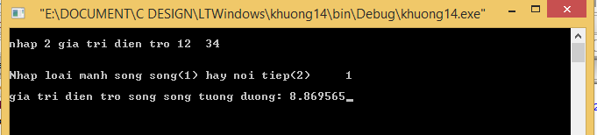

- Viết chương trình phân loại sóng điện từ nếu người dùng nhập vào bước sóng của sóng. Phổ sóng điện từ như sau:(2đ)
Tên | Bước sóng
Tia gamma | ≤ 0,01 nm
Tia X | 0,01 nm - 10 nm
Tia tử ngoại | 10 nm - 380 nm
Ánh sáng nhìn thấy | 380 nm-700 nm
Tia hồng ngoại | 700 nm - 1 mm
Vi ba | 1 mm - 1 met
Radio | 1 mm - 100000 km

Gợi ý: giao diện để sinh viên tham khảo (1e-11 được nhập từ bàn phím)

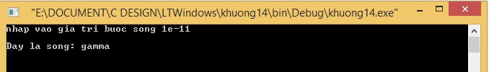

- Viết chương trình tính năm âm lịch: (5đ)
Năm âm lịch=Can +Chi.
Vì thế cần tính được Can và Chi sau đó ghép lại là xong
- Tính Can bằng cách :
- Tìm phần dư của phép chia năm dương lịch cho 10
- Tra bản sau để tìm ra Can tương ứng
- Tính Chi bằng cách :
- Tìm phần dư của phép chia năm dương lịch cho 12
- Tra bảng sau để tìm ra Chi tương ứng.

Năm dương % 10 | 0 | 1 | 2 | 3 | 4 | 5 | 6 | 7 | 8 | 9
Can | Canh | Tân | Nhâm | Quý | Giáp | Ất | Bính | Đinh | Mậu | Kỷ

Năm dương % 12 | 0 | 1 | 2 | 3 | 4 | 5 | 6 | 7 | 8 | 9 | 10 | 11
Chi | Thân | Dậu | Tuất | Hợi | Tý | Sửu | Dần | Mẹo | Thìn | Tỵ | Ngọ | Mùi

Gợi ý:
